Animations en sciences physiques

Simulation diffusion de la covid19 dans une salle
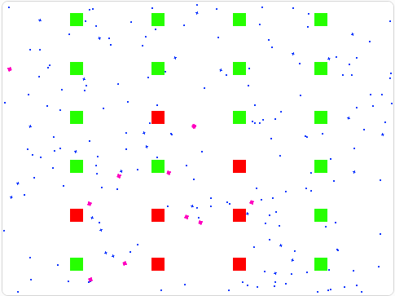
https://scratch.mit.edu/projects/593471046/

2 liquides se mélanges
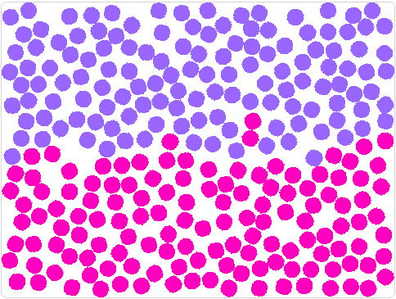
https://scratch.mit.edu/projects/336113538/

Visualisation de la position d'un objet lors d'un mouvement rectiligne et lors d'un mouvement circulaire
Rester appuyé sur le bouton gauche de la souris tout en suivant le net du chat ou l'extrémité de la queue de la pomme.
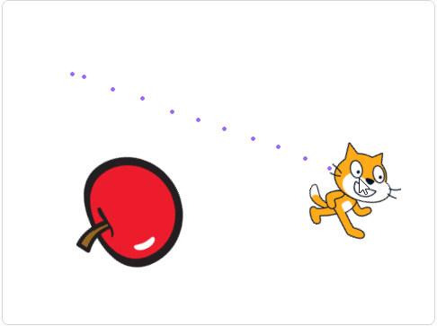
https://scratch.mit.edu/projects/517096996/

Combustion complète du carbone
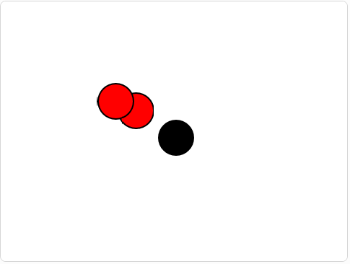
https://scratch.mit.edu/projects/592808860/

Propagation du son dans un gaz
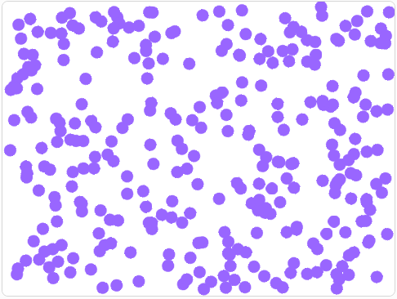
https://scratch.mit.edu/projects/573154996/

Effectuer une conversion
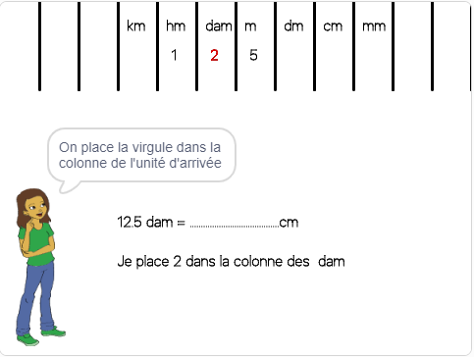
https://scratch.mit.edu/projects/533397919/

Effectuer une addition
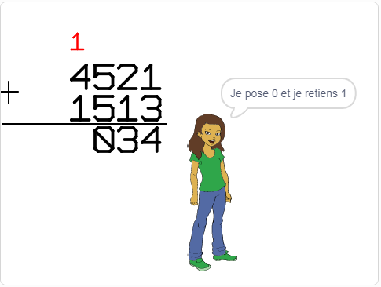
https://scratch.mit.edu/projects/532725075/

Equigravité
A quel endroit Apollo est-il autant attiré par la Terre que par la Lune ?
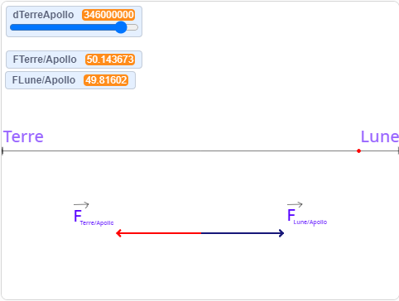
https://scratch.mit.edu/projects/515167223/

Un mouvement circulaire uniforme
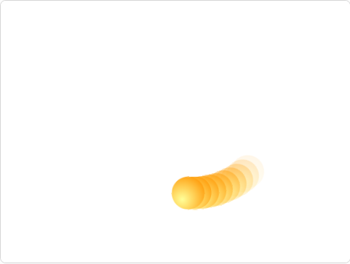
https://scratch.mit.edu/projects/451760406/ avec trainée
https://scratch.mit.edu/projects/451522500/ sans trainée

Chronophotographie avec mouvement rectiligne
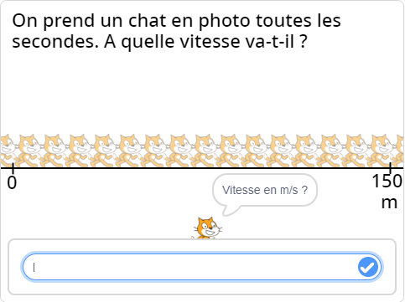
https://scratch.mit.edu/projects/134317604/ uniforme
https://scratch.mit.edu/projects/138572796/ ralenti
https://scratch.mit.edu/projects/138572539/ accéléré

Loi de Descartes
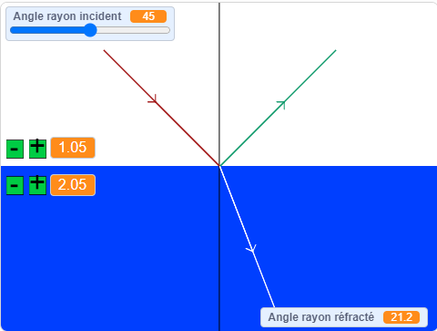
https://scratch.mit.edu/projects/168625973/

Glaçon qui fond
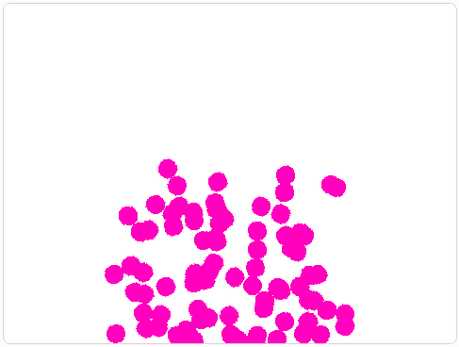
https://scratch.mit.edu/projects/336115817/

Eau liquide devient gaz
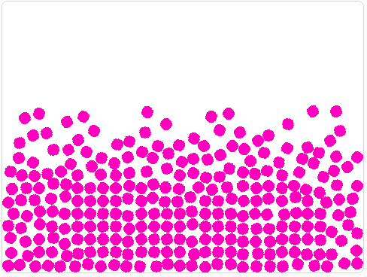
https://scratch.mit.edu/projects/208158847/
https://scratch.mit.edu/projects/208161424/

Diffusion de 2 gaz
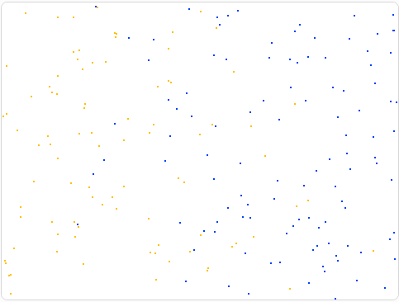
https://scratch.mit.edu/projects/208134735/

Diffusion parfum dans une salle
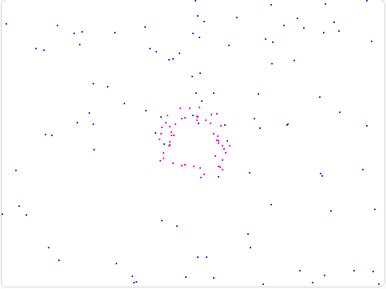
https://scratch.mit.edu/projects/208146210/

S'entrainer aux conversions
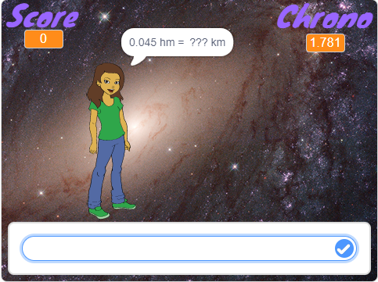
https://scratch.mit.edu/projects/332432016/

Eclipse de Soleil

https://scratch.mit.edu/projects/139729908/

Conversions
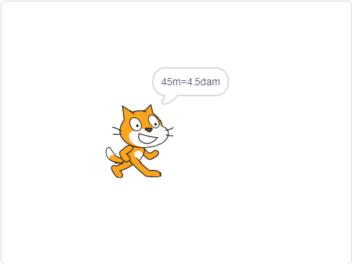
https://scratch.mit.edu/projects/13802813/

Masse accrochée à un ressort
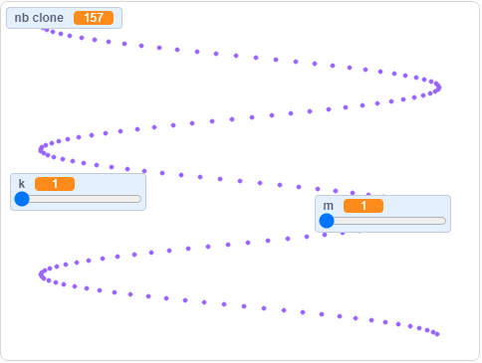
https://scratch.mit.edu/projects/317119723/

Simulation de masse accrochée à un ressort
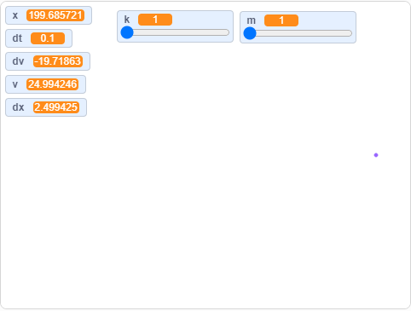
https://scratch.mit.edu/projects/317117739/

Fourmi de langton 2x2
https://fr.wikipedia.org/wiki/Fourmi_de_Langton
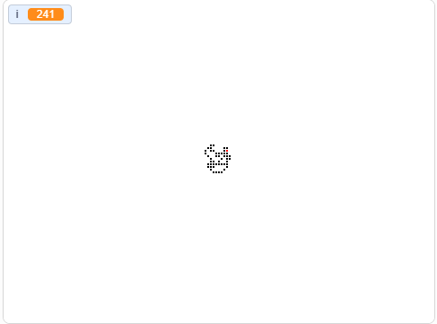
https://scratch.mit.edu/projects/93359202/
https://scratch.mit.edu/projects/93359314/

Mesure du temps de réaction
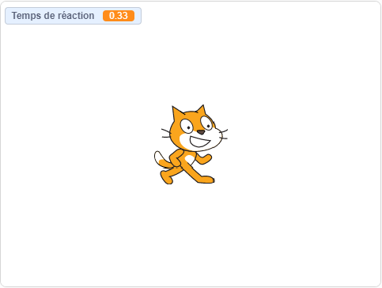
https://scratch.mit.edu/projects/118307633/

Calculer v d ou t
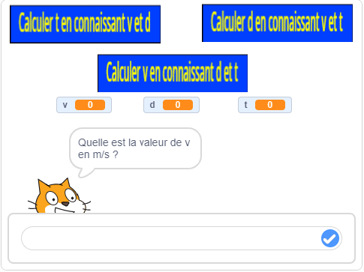
https://scratch.mit.edu/projects/209146941/

Réviser les nombres en anglais
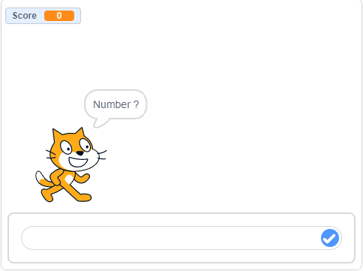
https://scratch.mit.edu/projects/284077935/

Verbes à l'infinitif en anglais
Écrire le verbe que la voix prononce
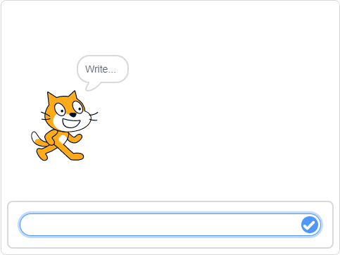
https://scratch.mit.edu/projects/284077094/

Réviser les verbes irréguliers en anglais
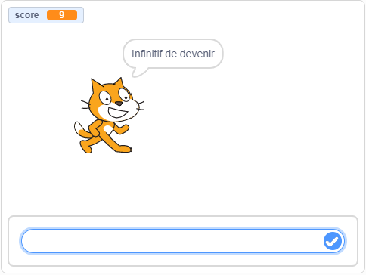
https://scratch.mit.edu/projects/271909006/

Un robot qui suit une ligne automatiquement
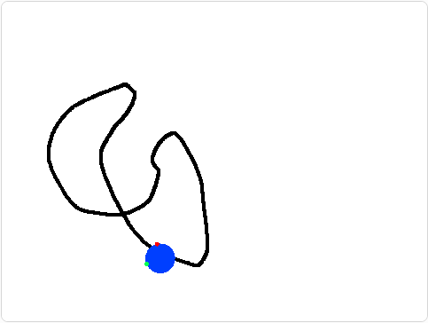
https://scratch.mit.edu/projects/206279804/

Ce mot est-il français ?
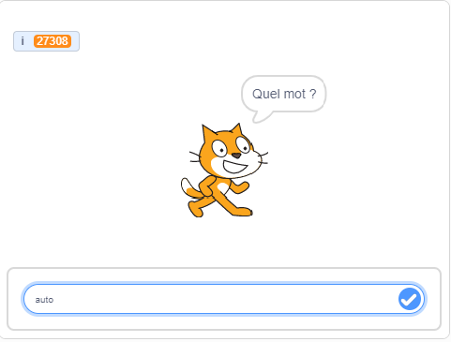
https://scratch.mit.edu/projects/96810311/

Papier cailloux ciseaux automatique
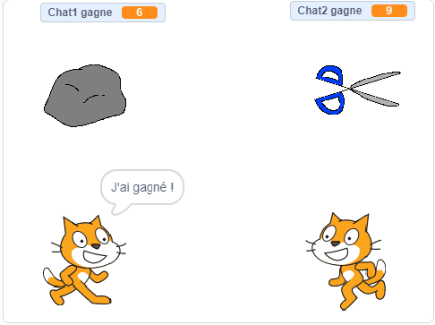
https://scratch.mit.edu/projects/86218967/

Nombres premiers de 0 à 100
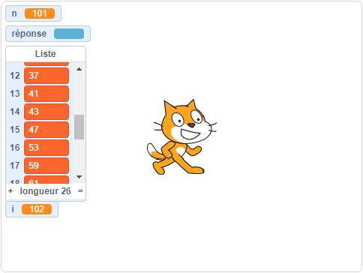
https://scratch.mit.edu/projects/78563678/

Calculer PI
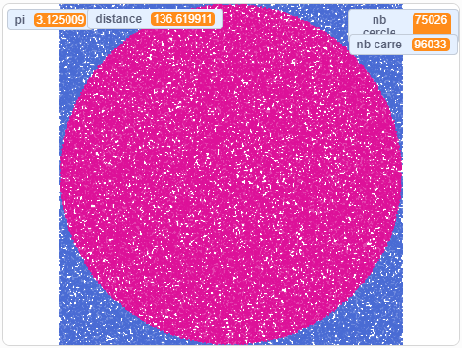
https://scratch.mit.edu/projects/78562594/

Voiture automate
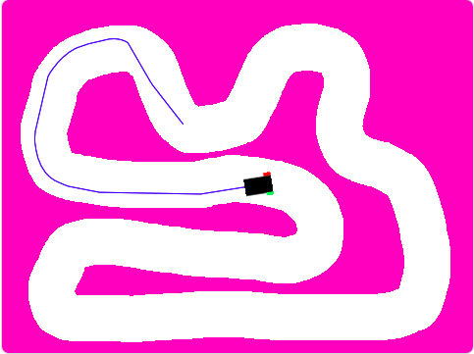
https://scratch.mit.edu/projects/169249897/

Calcul mental
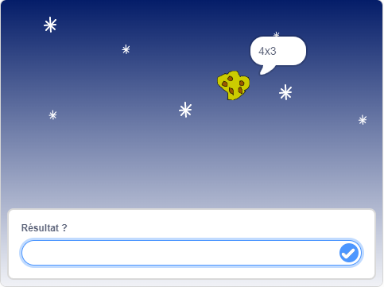
https://scratch.mit.edu/projects/148477139/

Cycle de l'eau
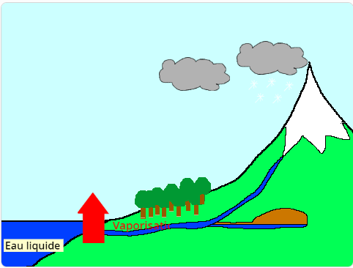
https://scratch.mit.edu/projects/148478006/

Simulation aspirateur
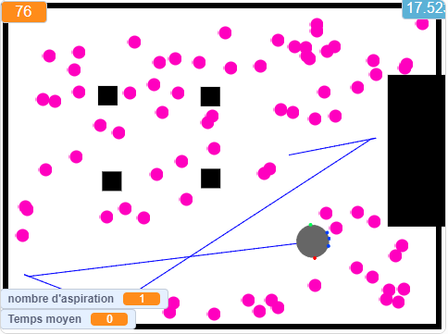
https://scratch.mit.edu/projects/144786094/

Simulation centrale hydroélectrique
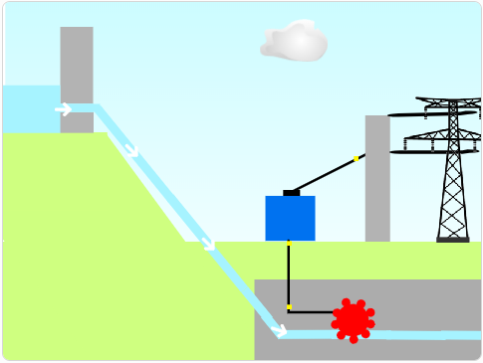
https://scratch.mit.edu/projects/317482626/

Travailler la loi d'ohm
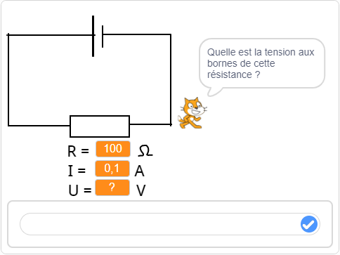
https://scratch.mit.edu/projects/135784745/
Comment mesurer une masse ?
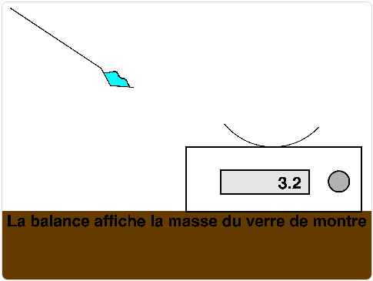
https://scratch.mit.edu/projects/87054246/

Lancer de 5 dés
En appuyant sur la barre d'espace
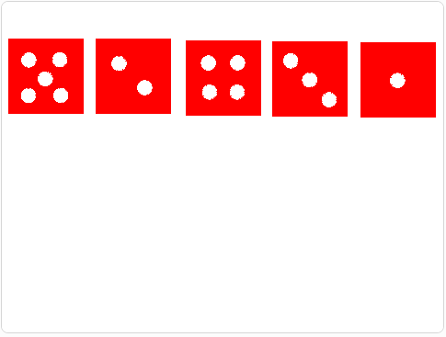
https://scratch.mit.edu/projects/82757906/

Le nombre inconnu
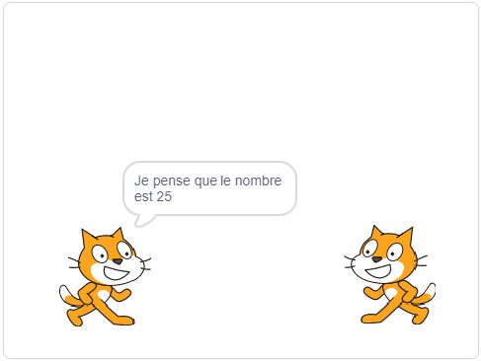
https://scratch.mit.edu/projects/40253668/ Ordi vd Ordi
https://scratch.mit.edu/projects/40249150/ Ordi vs Humain
https://scratch.mit.edu/projects/2060572/ Humain vs ordi
https://scratch.mit.edu/projects/40326752/ En combien de coup on gagne en moyenne

Conversion décimal binaire
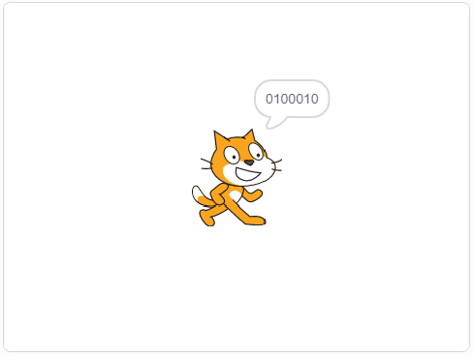
https://scratch.mit.edu/projects/28290306/

